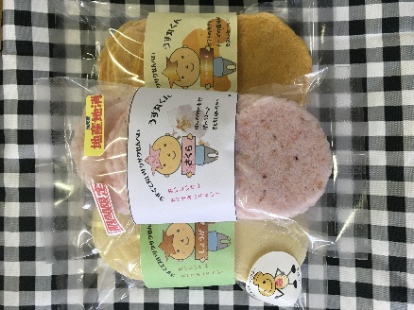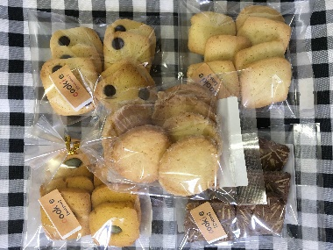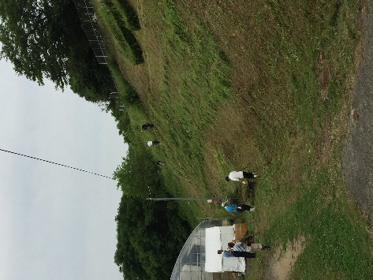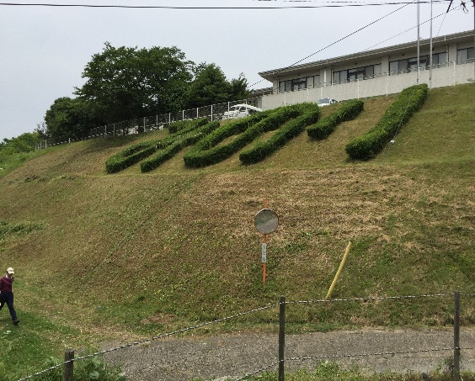

定番商品はせんべい、クッキー、素材を生かした薄焼きせんべいですがその他にもマフィンや、秋限定のアップルパイ、11月頃からは学園産の黒豆を使った豆餅も製造しています。

　事業所近辺への配達も可能です。また、宅配での配送（箱入り）も取り扱っています。

販売場所・販売時間

【岡山市】セルプ岡山の店（きらめきﾌﾟﾗｻﾞ１階）【鏡野町】奥津湖水の郷

【津山市】マルイ、ハピッシュ、ザグザグ、DSイズミ津山店、サンヒルズ

**障害福祉サービス事業所セルプみのり**

**津山市二宮９９９**

|  |  |
| --- | --- |
| ■焼き菓子 | |
| 瓦せんべい | 14枚入り　250円 |
| はちみつごんちゃん | 90ｇ入り　250円 |
| ちーずせんべい | 90ｇ入り 250円 |
| ぴぃなつせんべい | 90ｇ入り 250円 |
| クッキー各種 | ７枚入り 100円 |
| 薄焼きせんべい | 15枚入り 200円 |
| 黒豆餅 | 350ｇ入り 350円 |
| 菓子詰め合わせ | 1箱 1000円～ |

Tel 0868-28-7767

FAX 0868-28-7768

ﾒｰﾙ selpminori@minori21.or.jp

Tel 0868-28-7767

FAX 0868-28-7768

ﾒｰﾙ selpminori@minori21.or.jp

役務作業も請け負っております。

・草刈り

・清掃

・墓掃除

**障害福祉サービス事業所セルプみのり**

**津山市二宮９９９**

|  |  |
| --- | --- |
| ■作業内容 | |
| 草刈り | 津山圏域資源循環施設組合より受注 |
| 清掃 | 駐車場、墓地など |
| 畑作業 | 黒豆等生産 |